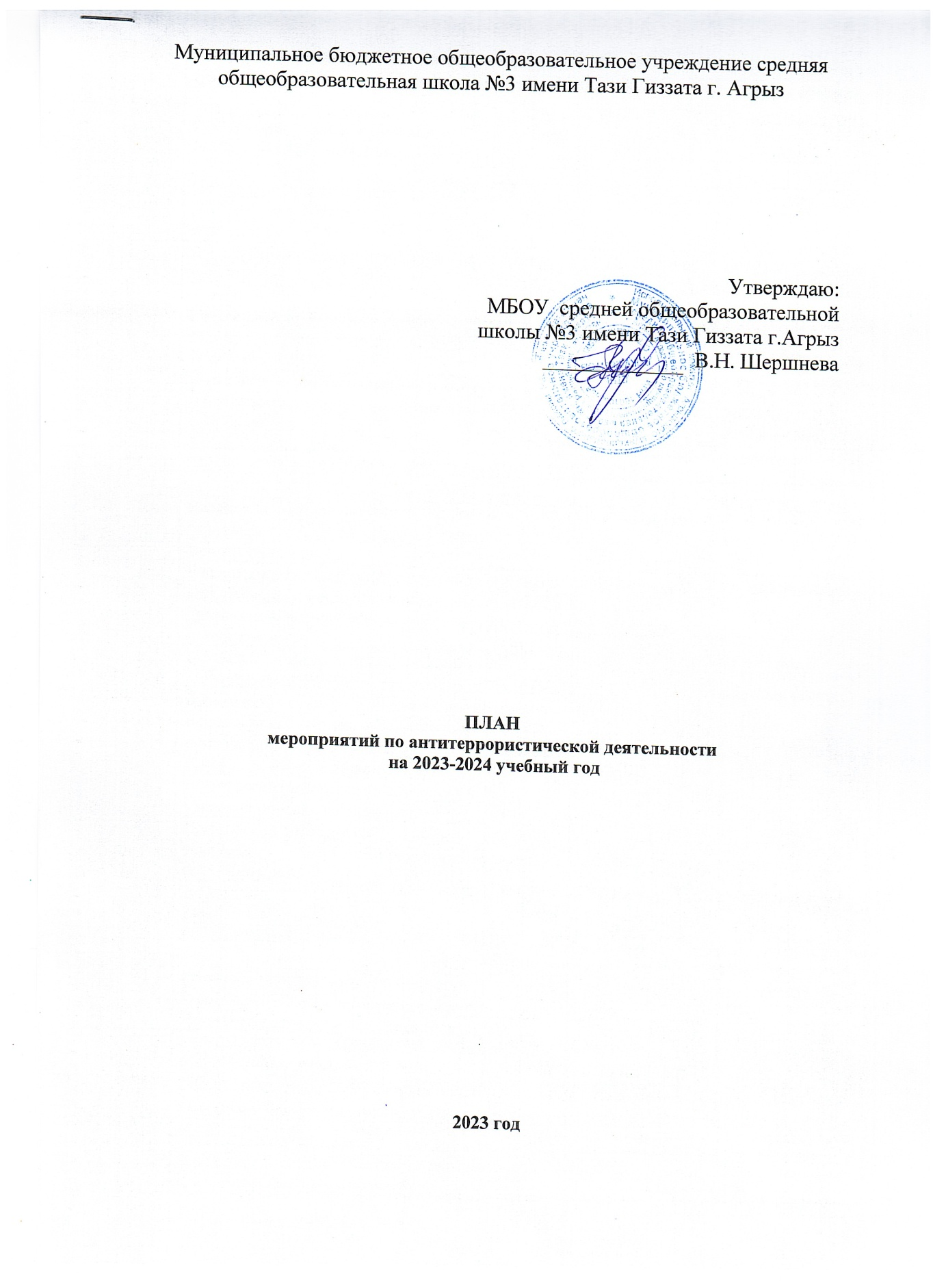

№ п/п | Наименование мероприятия | Сроки исполнения | Ответственные
 | Составление плана по предупреждению возможных терактов в здании школы | Сентябрь | Специалист по ОТ и безопасности, директор школы
 | Проверка плана эвакуации, инструкции и памятки по действиям при звонке с угрозой взрыва и других ЧС | Сентябрь | Специалист по ОТ и безопасности, директор школы
 | Организация соблюдения пропускного режима, регистрация посторонних лиц в журнале посетителей | Постоянно | Сотрудник охраны
 | Разъяснительная работа с персоналом о повышении бдительности, проведение инструктажей | 2 раза в год (30.08.2023г., 10.01.2024г.) | Специалист по ОТ и безопасности
 | Разъяснительная работа с обучающимися, родителями обучающихся о повышении бдительности | 1 раз в четверть | классные руководители, учитель ОБЖ
 | Учебная эвакуация | До 10.09.2023 | Специалист по ОТ и безопасности, директор школы
 | Еженедельный инструктаж заместителя директора по АХЧ по усилению контроля за территорией школы | Постоянно | Директор школы
 | Ежечетвертной инструктаж с педагогическими работниками и обслуживающим персоналом по проведению антитеррористических мероприятий | В каникулы | Директор школы
 | Проведение инструктажей, тренировок с персоналом ОУ для выработки и приобретения навыков по осуществлению необходимых мероприятий, как при обнаружении подозрительных лиц и предметов, взрывных устройств, других признаков подготовки терактов, так и мер по локализации и минимизации его последствий. | 2 раза в год | Специалист по ОТ и безопасности
 | Проведение тренировок по отработке плана эвакуации с учащимися и работниками при возникновении | 1 раз в четверть | Специалист по ОТ и безопасности
 | Дежурство ответственных лиц в праздничные дни | Постоянно | Зам. директора по АХЧ
 | Ограничение доступ в подвальные помещения | Постоянно | Зам. директора по АХЧ
 | Обеспечение полной освещенностью территории школы, лестничных клеток | Постоянно | Зам. директора по АХЧ
 | Ежедневная проверка состояния запоров входных дверей, состояние подвальных помещений | Постоянно | Зам. директора по АХЧ
 | Дежурство членов администрации, преподавателей и учащихся | Ежедневно | Директор школы
 | Тематические уроки среди учащихся 8-11 классов с приглашением представителей правоохранительных органов. | Декабрь, май | Зам.директора по ВР, преподаватель ОБЖ
 | Конкурс стенгазет антитеррористической направленности среди учащихся 1 -7 классов. | Апрель | Педагог-организатор
 | Конкурс рисунков на асфальте 1-4  «Мир вокруг нас!» | Май | Педагог-организатор
 | «День защиты детей» | Апрель | Зам.директора по ВР педагог-организатор, преподаватель, ОБЖ
 | Контроль за соблюдением пропускного режима, персоналом и посетителями ОУ, а также въездом на территорию учреждения, проверка документов у лиц , проходящих в ОУ | В течение года (постоянно) | Сотрудник охраны, сторожа, начальник хозяйственного отдела, специалист по ОТ и безопасности
 | Обеспечение контроля за состоянием антитеррористической защищенности школы | В течение года (постоянно) | Директор школы

